„Jede Stimme zählt“ –
Miteinander leben und voneinander lernen!

Zusammenleben und zusammen lernen erfordert Einsatz und Kraft aller Beteiligten. Unsere Schulkinder lernen von Beginn an Verantwortung für die Schulgemeinschaft und ihren eigenen Lernprozess zu übernehmen.

Wir Lehrer*innen wollen das größtmögliche Maß an Verantwortung für alle Vorhaben den Schulalltag betreffend mit den Kindern teilen.

Dieser demokratische Anspruch und das ehrliche Bemühen zur Umsetzung sind eine Grundhaltung, die alle Lehrer*innen des Teams eint.

Sichtbar wird dies …
- im Schulrat
- im Morgenkreis bzw. Klassenrat der jeweiligen Klassen-gemeinschaft
- in alltäglichen Begegnungen
- in der Übernahme von Verantwortlichkeiten für die Gemeinschaft
- im gemeinsamen Planen und Ausrichten von Feiern und Festen

Folgende Ziele werden an der Volksschule St. Stefan durch die Partizipation der Kinder verfolgt:

Jedes Kind soll/darf/kann …
- „Teil“ sein/haben
- andere Meinungen akzeptieren und verschiedene „Wege“ kennenlernen
- zuhören und ansprechen
- sein Selbstbewusstsein stärken
- Selbstständigkeit erlangen
- Spuren hinterlassen – sich zeigen können
- Puzzleteil eines Ganzen sein

Für unsere Gemeinschaft wollen wir
- durch Vielfalt zusammenwachsen
- vermitteln, wir können etwas verändern
- WIR-Gefühl stärken – noch enger zusammenwachsen
- andere Sichtweisen verstehen und akzeptieren
- einander auf Augenhöhe begegnen
- sprechend miteinander in Kontakt treten

Wir Pädagog*innen wollen …
- Wohlgefühl steigern
- selbstfürsorgend agieren
- Selbstvertrauen stärken
- Themen der Kinder annehmen
- „Zügel“ abgeben – Begleiter*in sein
- neue Herausforderungen annehmen und Möglichkeiten zur Anwendung erkennen
- Verantwortung mit den Kindern teilen

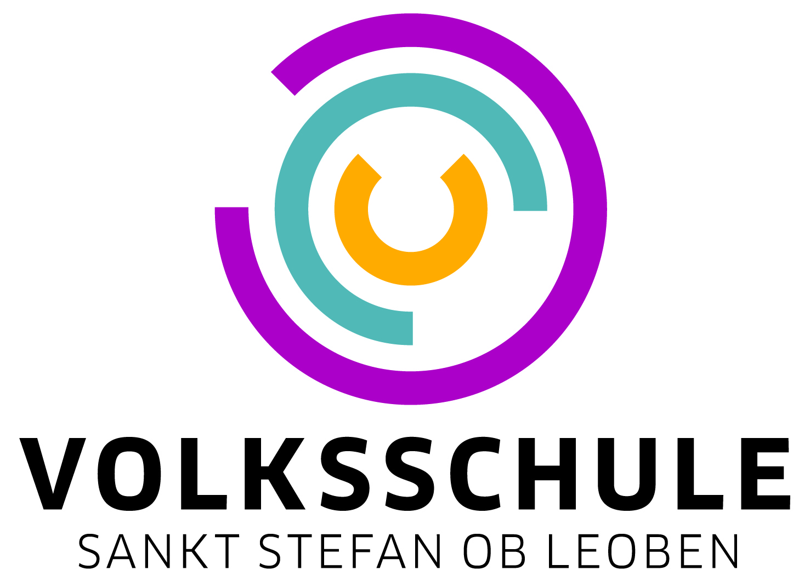

„Jede Stimme zählt“

Miteinander leben und voneinander lernen!
Volksschule St. Stefan ob Leoben
Schulleitung:
Mag. Judith Albrecht BEd MSc

Murwaldsiedlung 34, 8713 St. Stefan
vs.stefan@aon.at
www.vs-stefan-leoben.at

